ВАНЯ-ФУТБОЛИСТ

Автор: Кирилл Авдеенко

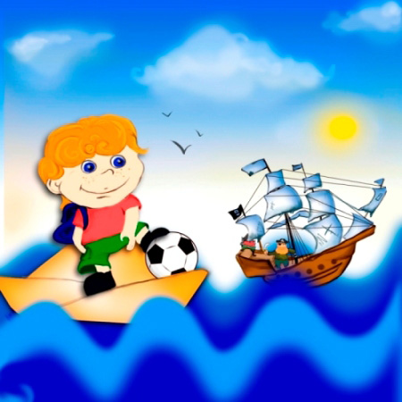

Сказка в стихах в 5 частях для детей 3-7 лет по маленького Ваню, который поплыл далеко за море поиграть в футбол.
Часть 1. В море появились пираты.
Часть 2. Прямо по курсу - Ваня-футболист!
Часть 3. Маленький Ваня не боится пиратов.
Часть 4. Пираты дразнят Ваню-футболиста.
Часть 5. Маленький Ваня сражается с пиратами.

****

ЧАСТЬ 1. В МОРЕ ПОЯВИЛИСЬ ПИРАТЫ.

Ходят по морю пираты:
Чух-чух-чух! Чух-чух-чух!
Ловят на море пираты
Нехочух, нехочух!

Пьют вино они, танцуют
В сапогах, в сапогах;
С пушек по морю стреляют:
Ба-ба-бах! Ба-ба-бах!

Птицы в небе раскричались:
«Эгегей! Эгегей!
Уплывайте, рыбы, быстро,
Поскорей, поскорей!

У пиратов много пушек,
Ой, беда! Ой, беда!
Уплывайте все подальше
Кто куда! Кто куда!»

Рыбы в страхе горько плачут
Под водой, под водой,
В море плавают пираты,
Ой-ёй-ёй! Ой-ёй-ёй!

ЧАСТЬ 2. ПРЯМО ПО КУРСУ - ВАНЯ-ФУТБОЛИСТ!

Тут раздался у пиратов
Крик и свист, крик и свист:
«К нам плывёт навстречу Ваня,
Футболист, футболист!

На кораблике бумажном
По волнам, по волнам,
Он несётся, словно ветер,
Прямо к нам, прямо к нам!

Вместе с ним футбольный мячик,
В рюкзаке, в рюкзаке!
Мчится Ваня в океане
Налегке, налегке!

Ох, силён он и отважен,
Чемпион, чемпион!
Поиграть в футбол за морем
Хочет он, хочет он!

Мы его поймаем, схватим
Одного, одного!
Заберем футбольный мячик,
Ого-го! Ого-го!»

ЧАСТЬ 3. МАЛЕНЬКИЙ ВАНЯ НЕ БОИТСЯ ПИРАТОВ.

Ваня им в ответ качает
Головой, головой:
«Разгулялись вы, пираты!
Ой-ёй-ёй! Ой-ёй-ёй!

Не отдам футбольный мячик,
Он мой друг, он мой друг!
Не бывает крепче дружбы,
Нет вокруг, нет вокруг!

Хватит плакать, рыбы, в море,
Не беда! Не беда!
Победим пиратов вместе?
Да-да-да! Да-да-да!»

Рыбы радостно гогочут:
«Наконец! Наконец!
Вот так Ваня! Наш защитник!
Молодец! Молодец!

Ух, покажем мы пиратам!
Уху-ху! Уху-ху!
А не то нас всех отправят
На уху, на уху!

Крикнем весело пиратам:
«Ну-ка брысь! Ну-ка брысь!
Вместе с Ваней на пиратов
Понеслись! Понеслись!»

ЧАСТЬ 4. ПИРАТЫ ДРАЗНЯТ ВАНЮ-ФУТБОЛИСТА.

Но пираты дразнят Ваню:
«Ты малявка! Ты блоха!
Заберём твой мячик, Ваня!
И рюкзак твой! Ха-ха-ха!

Твой кораблик мы потопим,
Прямо в море! Буль-буль-буль!
Ох, у нас снарядов много,
Много пушек! Много пуль!

На кораблике бумажном
Так и знай, так и знай,
Зря поплыл ты так далёко,
Ай-яй-яй! Ай-яй-яй!»

Но кричит пиратам Ваня:
«Еду к вам! Еду к вам!
Рыбы, мчитесь-ка за мною
По волнам, по волнам!

Пусть пираты нас ругают
Громко вслух, громко вслух!
Ух, покажем мы пиратам!
Ух-ух-ух! Ух-ух-ух!»

Рыбы в море рассердились,
Бьют хвостом, бьют хвостом;
Повернуть хотят пиратов
Кверху дном, кверху дном!

ЧАСТЬ 5. МАЛЕНЬКИЙ ВАНЯ СРАЖАЕТСЯ С ПИРАТАМИ.

Испугались тут пираты:
«Ох-ох-ох! Ох-ох-ох!»
Удирают вправо-влево
Со всех ног, со всех ног!

Ваня вдаль глядит с улыбкой
На губах, на губах!
Через бортик прыгнул Ваня:
Ах-ах-ах! Ах-ах-ах!

У него силёнок много,
Он спортсмен! Он спортсмен!
Победил пиратов Ваня,
Взял их в плен, взял их в плен!

Птицы весть разносят в небе:
«Тра-та-та! Тра-та-та!
Больше нет пиратов в море,
Красота! Красота!

Не услышим мы на море
Крик и свист, крик и свист;
Победил всех славный Ваня,
Футболист, футболист!

Стало на море спокойно,
Вот дела! Вот дела!
Защитил всех нас Ванюша,
Честь-хвала ему! Хвала!

Не отдал футбольный мячик,
Молодец! Молодец!
Ай да Ваня, славный малый,
Удалец! Удалец!

Будем помнить мы Ванюшу
Все года, все года!
Слава, cлава футболисту!
Навсегда, навсегда».

Copyright © Кирилл Авдеенко, 2011
Художник-иллюстратор: Дарья Максимова

